第32回 北摂手外科談話会
当番世話人
医療法人晋真会 ベリタス病院 整形外科 服部 匡次
謹啓 時下、先生方にはご診療、ご研究に益々ご活躍のことと存じます。
この度、手外科領域に対する診断･治療･研究の向上を目的として「第32回北摂手外科談話会」を開催する運びとなりました。
ご多用中とは存じますが、ぜひご参加賜りますようご案内申し上げます。 謹白

日 時 ： 2015年11月28日（土） 16:30 ～ 18:30
場 所 ： 帝人ビル 2階 201～205会議室 大阪市中央区南本町１丁目6番7号 TEL 06-6268-3131
世話人会 ： 帝人ビル 2階 207 ～ 208会議室 16:00 ～16:30
プログラム
※ 演者の先生へ：１演題につき 発表時間 5分、討論 4分 （合計 9分）を 厳守願います。
※ MAC及び動画のある先生はPCをご持参ください（MACのコネクターも必要です）。

【情報提供】 16:20～ 骨粗鬆症治療薬 『ボナロン経口ゼリー35mgのご紹介』 帝人ファーマ株式会社
【一般演題】 16:30～
No.1 「 ZoneⅢでの手指伸筋腱修復術後にshort arc motionを行った1症例 」
北摂総合病院 リハビリテーション科1） 〇蓬莱谷耕士1）、小栗山絵美1）
整形外科・手外科センター2） 植田直樹2）
No.2 「 尺側手根中手関節脱臼骨折の治療経験 」
城山病院 整形外科 〇池田邦明、熊野穂積、坪井競三、河上剛、木下明彦、阿部宗昭
No.3 「 橈骨遠位端骨折に対する掌側Locking Plate術後に長母指屈筋腱断裂をきたした2例 －異なる原因により断裂した2例－ 」
洛西シミズ病院 整形外科 ○和田浩伺、石津恒彦、奥田龍三、田村竜一、矢津匡也、福西邦素、白石将史、木野圭一郎
No.４ 「 術後の鎮痛を目的としたECHOガイド下神経ブロックの経験 」
河端病院 整形外科 〇渡辺 千聡
No.5 「 手根管開放術後におけるnerve gliding exerciseの有効性について- 第1報 - 」
畷生会脳神経外科病院 リハビリテーション科 ○小寺秀和、柳川明義
整形外科 小田明彦、永山宗一郎、辻中聖也、金 基中

･････････････････････････・・・･･・・・・・・・・ （ 休 憩 ） ･･････････・・・･･････････・・・・・・・・・・・・・・・・・

No.6 「 手関節尺側部痛に対する尺骨短縮術の治療成績 」
西宮協立脳神経外科病院 整形外科 〇瀧川直秀、安井憲司、江城久子、足立周、深井敦大、小松太一、木下光雄
No.7 「 末梢神経損傷に対して神経再生誘導チューブ（ナーブリッジTM）移植を行った2例 」
大阪医大整形外科 〇横田淳司、大野克記、廣藤真司、藤野圭太郎
大阪医大リハビリテーション医学教室 仲野春樹
大阪医大リハビリテーション科 遠近太郎、清水和俊
No.8 「 変形性遠位橈尺関節症に手根管症候群と小指屈筋腱断裂を合併した1例 」
美杉会佐藤病院 整形外科 〇黒川義隆、白井久也、久保田潤
No.9 「 外傷性近位橈尺骨癒合症の２例 」
ベリタス病院 整形外科 〇水谷正洋、服部匡次、辻村知行、柳川哲司、森本佳秀
佐藤病院 整形外科 白井久也

【ミニレクチャー】 18:00～
「 手根管症候群の診断と治療法の選択 」
大阪医科大学 整形外科 大野克記

※当日、参加費として医師：1,000円、 医師以外：500円 を申し受けます。
※会終了後 情報交換会を予定しております。
共催：北摂手外科談話会 / 帝人ファーマ株式会社

【 会 場 の ご 案 内 】

帝人ビル２階会議室 （２０１会議室～２０５会議室）
〒541-8587 大阪市中央区南本町１丁目６番７号 TEL 06-6268-3131
地下鉄中央線・堺筋線 堺筋本町東出口（2号出口）から専用通路あり
※ 恐れ入りますが当日は極力電車のご利用をお願い致します。

帝人ビル周辺地図

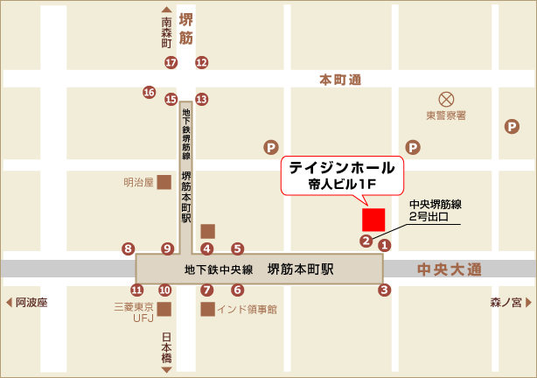

お問い合わせ ： 帝人ファーマ株式会社 大阪北営業所 谷川 善弘
TEL：06-6871-0752 FAX：06-6155-3040 携帯：080-1246-9855

